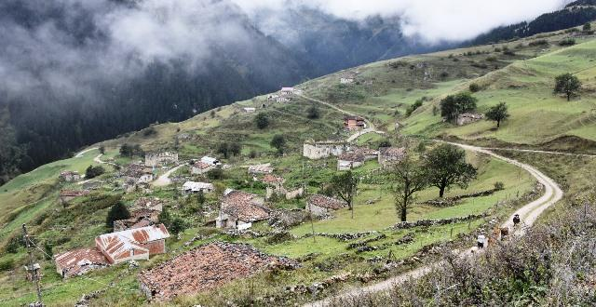
İkinci Kez Terkedilip Yalnızlığa Mahkûm Edilen Diyar; Santa

SANTA YAŞAMALI

Gümüşhane Merkez İlçe’ye bağlı olan Dumanlı Köyünde yer alan Santa Harabeleri içerisinde barındırdığı kültürel öğeler ile Karadeniz’in geçmişine ışık tutuyor.
1900’lü yılların başında yaşanan mübadele ile yalnızlığa terk edilen, daha sonra ise yaylacılık kültürüne ev sahipliği yapan coğrafya modern hayatın insanları şehirlere toplaması nedeniyle sessizliğe bürünüyor.
Santa harabelerinde yaz ayları ile birlikte nispeten hareketlenen yaşam, sonbahar mevsiminin son günlerinde ise bir daha ki yaylacılar gelene dek yalnızlığı ile baş başa kalıyor. Zamana direnen yapılarıyla bölgede yaşamış insanların günlük hayatları hakkında önemli bilgiler veren Santa’nın, çözümlenmeye başlayan altyapı problemlerinin ardından ciddi projeler ile tekrar yaşayan bir yer olması için gayret gösteriliyor.
Ateş, Gümüşkoza’ya Anlattı
Gümüşhane Kültür ve Turizm İl Müdürü Hüseyin Ateş, gazete olarak yaptıkları çalışma gezisinde bu tarihi bölgeyi yerinde inceleme şansı yakalayan Gümüşkoza çalışanlarına yaptığı açıklamada aradan geçen zamana karşın Santa’nın 100 yıl öncesine kadar bölgede yaşayan Rum halkının yapı mimarisi hakkında ciddi eserleri barındırdığını söyledi.
“Rum Pontus’un Fethedilmesi Sonrası Rumlar Santa’da Toplandı”
Santa’nın, 1460’lı yıllarda Osmanlı İmparatorluğu tarafından Rum Pontus imparatorluğunun fethedilmesiyle sahil kesiminden göç eden Rumlar tarafından kurulduğunu kaydeden Hüseyin Ateş, “Rumlar Santa’yı kendilerine merkez kabul ettiler ve bu bölgede toplandılar. Pontus Rumları, Santa harabeleri dediğimiz şu anki Dumanlı Köyü sınırları içerisinde yer alan ve 7 mahalleden ibaret bölgeye, yine krom vadisi ve Gümüşhane’nin iç kesimlerine yerleştiler. Yaklaşık 500 yıl kadar bölgede yaşadılar ve 1900’lü yılların başında mübadele ile Yunanistan’a göç ettiler” dedi.
“İkinci Kez Terkedildi”
Mübadelenin ardından bölgeye yerleşen halkında göç edip gittiğine işaret eden Ateş, “Santa harabeleri 1700’lü yıllarda çok daha etkili bir şeklide Rumlar tarafından kullanıldı. 1900’lü yılların başında özellikle Rumların mübadele sonucu bizim ülkemizden göç etmeleri sonucunda da tamamen boşaldı. Ardından Trabzon ağırlıklı olarak vatandaşlar gelip oralarda yer satın alarak burada yerleşmeye başladı. 1950’li yıllardan sonra da bizim kendi vatandaşlarımız değişik nedenlerden dolayı buradan göç etti. Son 50 yıldır da böyle sessizliğe bürünmüş kaderine terk edilmiş bir bölge. Sadece yaz aylarında yaylacıların gelip kullandığı ve köyden bazı vatandaşların da benim evim var deyip yaşamını sürdürdükleri bir alan” diye konuştu.
“1. ve 3. Derece Arkeolojik Sit Alanı”
Santa harabelerinin, 1999 yılında Trabzon Kültür Varlıklarını Koruma Kurulu tarafından 1. ve 3. derece arkeolojik sit alanı olarak ilan edildiğini hatırlatan Ateş, “Orada Rumlardan kalma bir yapılaşma var. Tamamen taş mimariden yapılmış, 2 katlı yapılar. Birinci kat tamamen taş bina. 2. katlarda da yer yer ahşap kullanılıyor ama ağırlıklı olarak yine taş kullanılarak yapılan ve yöreye has bir mimarisi olan yapılardan ibaret. Her mahallede döneme ait en az 1 kilise var. Her mahallede çok güzel ara caddeler ve yine her mahallede bir veya 2 tane güzel çeşme var. Rum Okulu var” şeklinde konuştu.
“Yapılaşma İzne Tabi”
Yeni yapılaşmanın izne tabi olduğunun altını çizen Ateş, “Santa harabelerinde kentsel sit alanı olması sebebiyle yapılaşma şartları var. Burası vatandaşın ve tabii ki insanlar orada yaşamasını devam ettirecek ama bu yaşamı mevcut mimariyi koruyarak gerçekleştirmek durumunda. Yeni binalar yapmak isteyen bir proje hazırlayıp koruma kurulundan izin alarak yapabilir” ifadelerini kullandı.
“Farkı Farkedeceksiniz”
Santa’nın neden bu kadar önemli olduğu sorusunu yanıtlayan Ateş, “Şu anda Yunanistan’a göç eden yöre insanlarının torunları Santa deyince oradan gizli cennet olarak bahsediyor. Santa vadisine baktığınız zaman doğal güzellikleriyle çok güzel bir vadiyi, sisler ve dumanlar içerisinde eşsiz bir coğrafyayı, birçok gizemli hikâyeyi, otantik ve sırlı bir yaşamı hissedersiniz. Santa deyince 7 mahalledeki mimarinin aynı elden çıkmış gibi olduğunu görürsünüz. Gerek doğal güzellikleri gerekse tarihi geçmişi ve Rum mimarisine ait örnekleriyle diğer sit alanlarından farklıdır ve bu farkı ilk andan itibaren de fark edersiniz. Tek bir ırka sahip bir mimari söz konusudur bölgede. Aynı zamanda müthiş bir doğal güzelliğin hemen içerisinde” dedi.
“Bir Geçiş Noktası”
Özellikle 1700-1900 yılları arasında Santa Harabelerinde 5 bine yakın nüfusun yaşadığını dile getiren Ateş, “Santa, bir inanç merkezi aynı zamanda. Bölgedeki madencilik nedeniyle birçok kuyumcu dükkânlarının ve alışveriş merkezinin olduğu bir yer. Bir de geçiş noktası. Şu anda Zigana Dağından Trabzon’a ulaşım sağlanıyor ama özellikle tarihteki o medeniyet göçünün Yağmurdere, Dumanlı hattından Trabzon’a sağlandığını düşündüğümüzde önemli de bir geçiş noktası. Belki de birçok insanın ticarette de zaman zaman başvurduğu önemli bir nokta” diye konuştu.
ALİ’NİN TRAJEDİSİ
“Sümela’ya Gelenler Buraları da Geziyor”
Bölgemizin en önemli turizm destinasyonu olan Sümela Manastırına gelen ziyaretçilerin Maçka vadisinden hareketle cami boğazından Santa’yı da ziyaret ettiğini dikkat çeken Ateş, “Santa’dan sonra Krom vadisine inip Karaca Mağarasını ziyaret edip Trabzon’a dönüyorlar. Bunların bazıları Süleymaniye Mahallesine de gelip eski yerleşim yerlerini ve bu güne kadar ayakta kalan yapıları geziyorlar. Yine geçmişte dedelerini yaşadığı yerler düşüncesiyle eski adı Edire olan Dörtkonak Köyümüzü ziyaret ettiklerine de sık sık rastlanıyor. Yine Aktutan köyümüzü ziyaret ediyorlar” şeklinde konuştu.
“Çakırgöl Kış Turizm Merkezi Hemen Yanıbaşında”
İl Kültür Turizm Müdürlüğü olarak Santa ile ilgili bugüne kadar ciddi alt yapı çalışmaları ve birçok tanıtım broşürü hazırladıklarını anımsatan Ateş, “Santa bizim için gerçekten önemli bir bölge. Çakırgöl kış turizm merkezi ilan edildi. Burası da Santa harabelerinin yaylaları olarak kabul ediliyor. Bizim oradaki düşüncemiz yazları yaylacılık tarih ve doğa turizmi kışları ise kış turizmi olarak değerlendirmek. Bunların merkezi de Taşköprü yaylası. Şu anda Taşköprü yaylasından Dumanlı’ya Yeşilyol kapsamında, valiliğimiz himayelerinde çok güzel bir beton yol çalışması yapılıyor. Yine Medeniyetler yolu Gümüşhane projesinin bir faaliyeti olarak Santa gezi rehberi hazırlandı. Şu anda ulusal ve uluslararası tanıtımlarda kullanıyoruz. Müdürlük olarak Gümüşhane gezi rehberinde Santa harabelerine genişçe yer verdik” ifadelerini kullandı.
“Hem Doğa ve Hem Kültür Turizminin Merkezi”
Doğa ve kültür turizmi olmak üzere Gümüşhane’yi 2 ana dalda öne çıkarttıklarını ve her iki alanda da Santa’nın ön plana çıktığını belirten Ateş, “Doğası ile Karadeniz’in en gözde mekânlarından birisi Santa. Tarihten gelen mirasıyla Santa önemli bir merkez. Santa’ya giden insanlar 1700’lü 1900’lü yılların arasında bir Rum Pontus medeniyetinin sivil mimari yapısını Santa’da çok net görebiliyorlar. İleriki yılarda buranın alan planları, iç yolları ve restorasyon çalışmaları yapılırsa daha etkin bir şeklide dünya turizmine kazandırılabilir. Santa, UNESCO kültürel miras listesine dahi teklif edilebilecek derecede öneme haiz bir yer. Başvuru için böyle bir düşüncemiz var ancak herhangi bir girişimimiz şu anda yok” dedi.
“Santa, Yeşilyol’un En Önemli Yerlerinden Biri”
Yeşilyol kapsamında değerlendirildiğinde Santa’nın turizmde önemli bir odak noktası olduğunu ifade eden Ateş şunları söyledi; “Vatandaş Kazıkbeli yaylasından girdiği zaman ilimiz sınırlarına Kadırgayı takip edip Zigana’dan, Cami boğazından, Taşköprü yaylasına kadar ulaşabilir. Ziyaretçilerimiz o tur güzergâhında en net görebileceği ve gördüğünde de en fazla etkileneceği alanlardan birisi Santa harabelerini olduğu Dumanlı köyüdür. Biz Santa’yı, Doğa Kardeniz’in Artvin’den Samsun’a kadar uzanan yayla yolu güzergâhında, insanların en fazla ilgisini çekeceği ve görmek istediği yerlerden birisi olarak görüyoruz. Böyle bir tarihi mirasında bizden sonraki nesillere aktarılması konusunda da her türlü gayreti göstereceğiz. Özellikle doğaseverleri ve tarihi kültürel mirasa ilgisi olanları kesinlikle gelip görmesi gereken bir yer olarak görüyorum.”
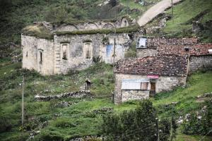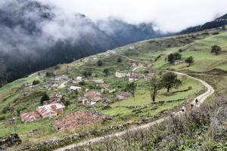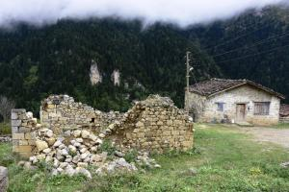
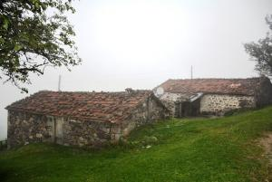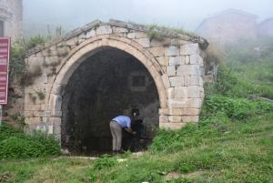
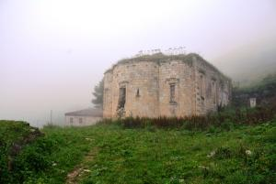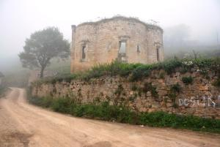
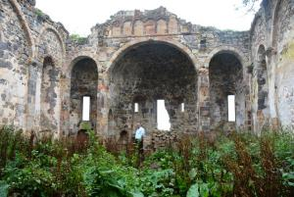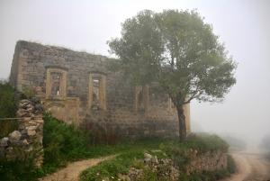
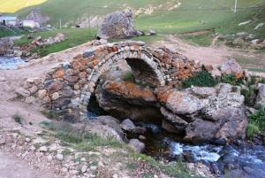
KAYNAK: gazetegumuskoza@gmail.com

Hüseyin ATEŞ
İl Kültür ve Turizm Müdürü

